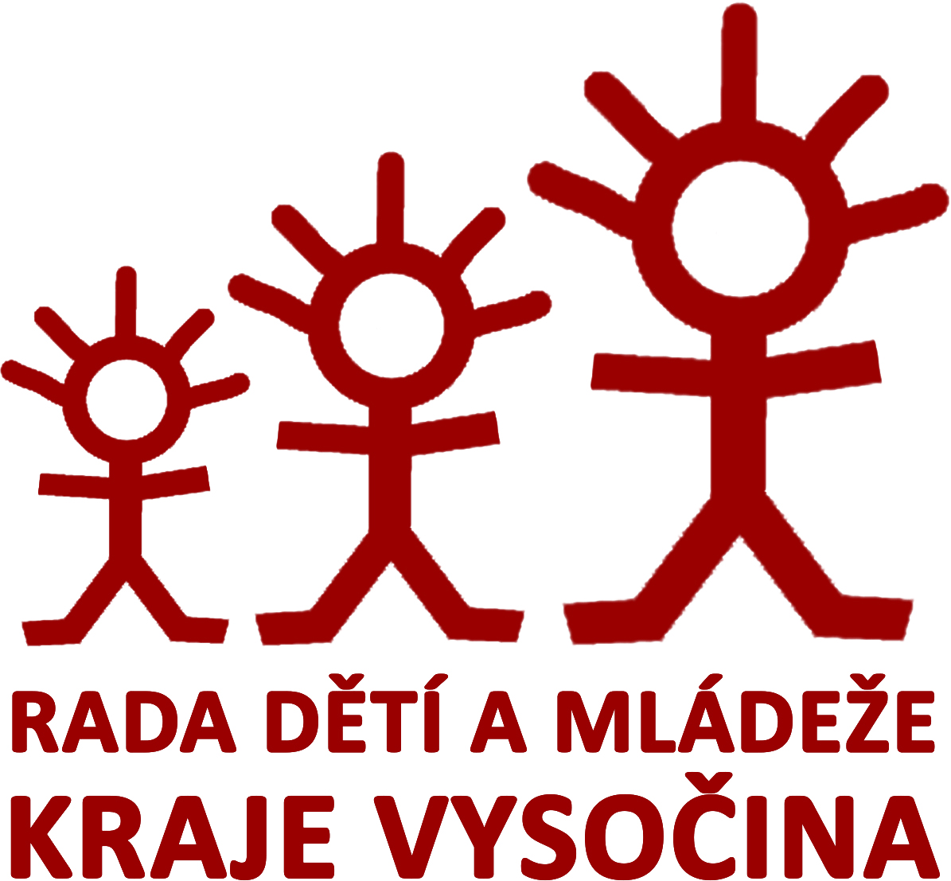
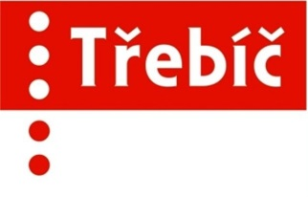

„TŘEBÍČSKÉ SRDÍČKO“
CENA ANTONÍNA HOBZY
PRO DOBROVOLNÍKY V OBLASTI PRÁCE S DĚTMI A MLÁDEŽÍ

NOMINAČNÍ FORMULÁŘ

INFORMACE O NOMINOVANÉM
jméno a příjmení
datum narození
e-mail
telefon
popis činnosti nominovaného ve prospěch dětí a mládeže
důvody nominace
INFORMACE O NAVRHOVATELI
organizace – název a IČ
(pokud je navrhovatelem)
jméno a příjmení
datum narození
e-mail
telefon

Navrhovatel prohlašuje, že s nominací seznámil navrženého.

……………………………………………………….
datum, jméno a podpis navrhovatele

Nominaci za rok 2022 je nutné zaslat do 31. ledna 2023.
Nominace se předkládají v papírové podobě k rukám kontaktní osoby nebo elektronicky e-mailem na adresu kontaktní osoby.
Kontaktní osoba: Jan Burda, 777 750 131, predseda@rdmkv.cz,
Rada dětí a mládeže kraje Vysočina, Fr. Hrubína 753, Třebíč

